
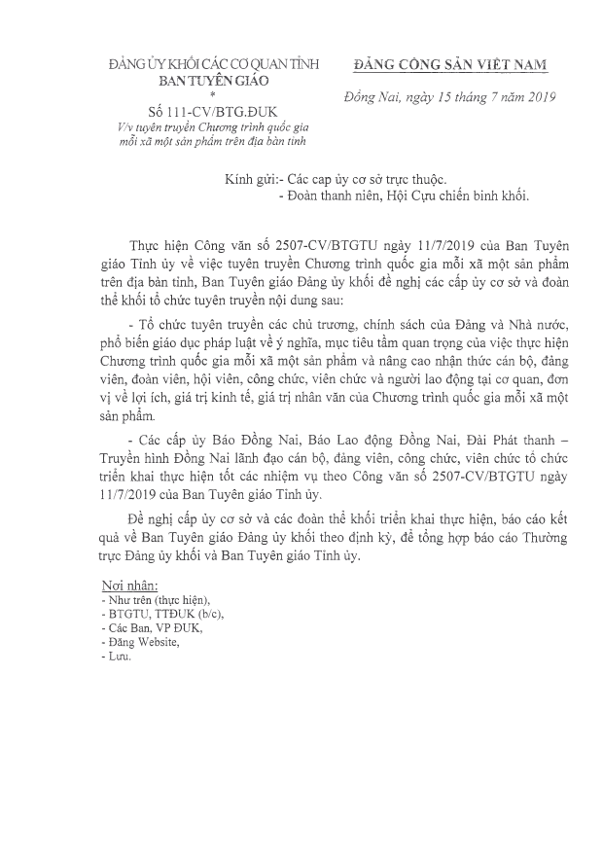
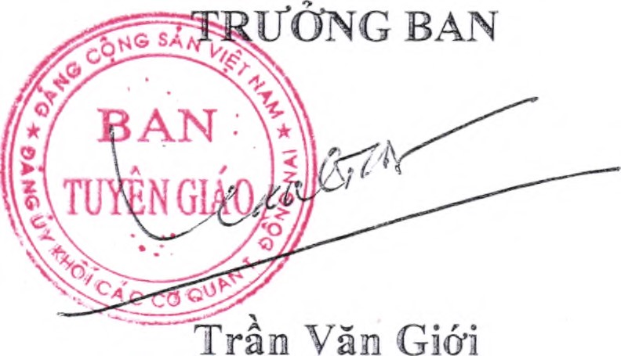
ĐẢNG ỦY KHỐI CÁC cơ QUAN TỈNH
ĐẢNG CÕNG SẢN VỈẼT NAM
BAN TUYÊN GIÁO
*
Đồng Nai, ngày 15 tháng
7
năm 2019
Số 111-CV/BTG.ĐUK
V/v tuyên truyền Chương trình quốc gia

mỗi xã một sản phẩm trên địa bàn tỉnh
Kính gửi:- Các cap ủy cơ sở trực thuộc.
r
r
-
Đoàn thanh niên, Hội Cựu chiên binh khôi.
Thực hiện Công văn số 2507-CV/BTGTU ngày 11/7/2019 của Ban Tuyên
giáo Tỉnh ủy về việc tuyên truyền Chương trình quốc gia mồi xã một sản phẩm
trên địa bàn tỉnh, Ban Tuyên giáo Đảng ủy khối đề nghị các cấp ủy cơ sở và đoàn
thể khối tổ chức tuyên truyền nội dung sau:
-
Tổ chức tuyên truyền các chủ trương, chính sách của Đảng và Nhà nước,
phổ biến giáo dục pháp luật về ý nghĩa, mục tiêu tầm quan trọng của việc thực hiện
Chương trình quốc gia mồi xã một sản phấm và nâng cao nhận thức cán bộ, đảng
viên, đoàn viên, hội viên, công chức, viên chức và người lao động tại cơ quan, đơn
vị về lợi ích, giá trị kinh tế, giá trị nhân văn của Chương trình quốc gia mỗi xã một
sản phẩm.
-
Các cấp ủy Báo Đồng Nai, Báo Lao động Đồng Nai, Đài Phát thanh -
Truyền hình Đồng Nai lãnh đạo cán bộ, đảng viên, công chức, viên chức tố chức
triển khai thực hiện tốt các nhiệm vụ theo Công văn số 2507-CV/BTGTƯ ngày
11
/7/2019 của Ban Tuyên giáo Tỉnh ủy.
Đề nghị cấp ủy cơ sở và các đoàn thể khối triển khai thực hiện, bảo cáo kết
quả về Ban Tuyên giáo Đảng ủy khối theo định kỳ, để tổng hợp báo cáo Thường
trực Đảng ủy khối và Ban Tuyên giáo Tỉnh ủy.
Noi nhân:
-
Như trên (thực hiện),
-
BTGTU, TTĐUK (b/c),
-
Các Ban, VP ĐƯK,
-
Đăng Website,
-
Lưu.

